
MINISTÉRIO DA EDUCAÇÃO
UNIVERSIDADE FEDERAL FLUMINENSE

Pró-Reitoria de Gestão de Pessoas

FORMULÁRIO DE AUTORIZAÇÃO DE ACESSO AOS DADOS DAS DECLARAÇÕES DE AJUSTE ANUAL DO IMPOSTO DE RENDA PESSOA FÍSICA

ANEXO ÚNICO – Instrução Normativa TCU nº 87, de 12/08/2020

DADOS PESSOAIS
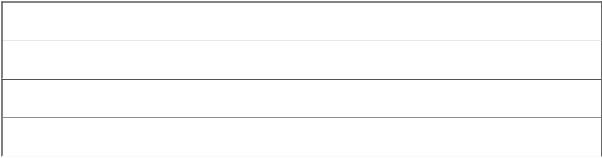

NOME:

CPF:

CARGO/FUNÇÃO:

LOTAÇÃO:

AUTORIZAÇÃO

Autorizo, para fins de cumprimento da exigência contida nos arts. 1º e 2º da Lei 8.730, de 1993, o Tribunal de Contas da União a ter acesso às minhas Declarações de Ajuste Anual do Imposto de Renda Pessoa Física e das eventuais retificações apresentadas à Secretaria da Receita Federal do Brasil.

OBSERVAÇÕES:

A presente autorização permitirá acesso às informações referentes até ao último ano de exercício em que a autoridade, servidor ou empregado deixar de ocupar o cargo, emprego ou função pública e que constarão na Declaração de Ajuste Anual do Imposto de Renda Pessoa Física a ser apresentada à RFB no ano seguinte.

Este documento deverá ser assinado pelo servidor interessado.

_________________________________________________
Local e data

_________________________________________________
Assinatura do Requerente

